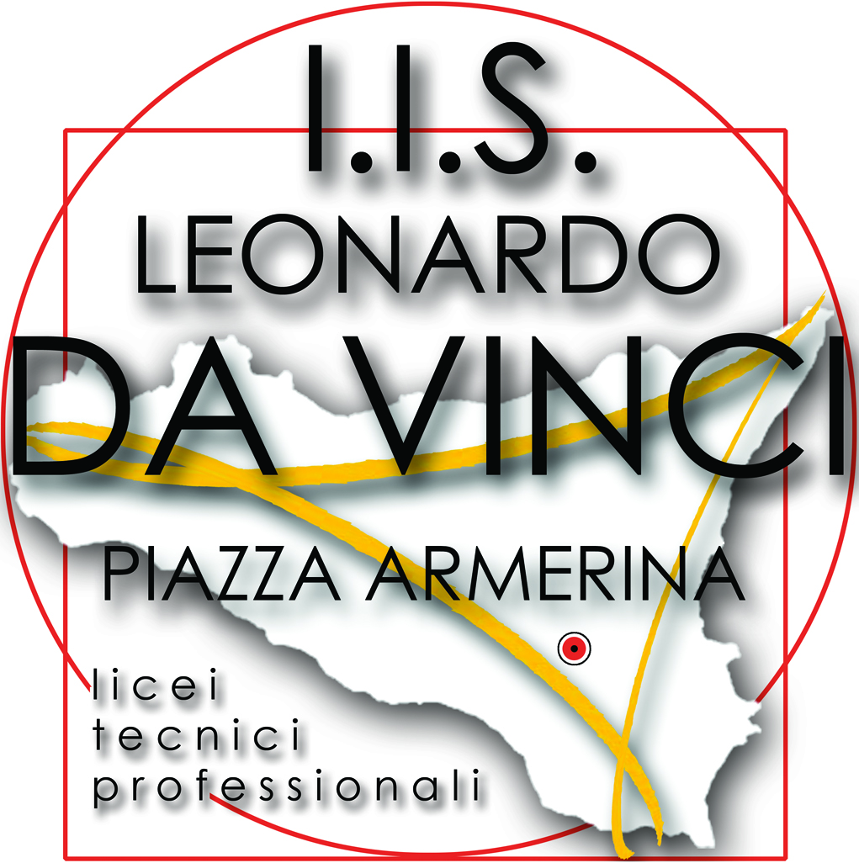 | Unione Europea  Regione Sicilia | Istituto D’Istruzione Superiore “Leonardo da Vinci”  Via Alfieri, 6 – 94015 Piazza Armerina (En)  Cod.mecc. ENIS017006 - C.F. 91049790867 - Tel. 0935 682124 - Fax 681728  e-mail: enis017006@istruzione.it – Pec: enis017006@pec. istruzione.it www.iisdavinciarmerina.gov.it
 |  | TECNICI - Amm. Finanza e marketing - Sistemi informativi aziendali - Costruzioni, ambiente e territorio - Chimica, mat. e biotec. sanitarie LICEI - Scienze Umane - Economico-Sociale - Linguistico PROFESSIONALI - Odontotecnico - Manutenzione e Assistenza Tecnica - Servizi Socio-Sanitari - Produzione Industria Artigianato
Circ. n.120 |  | Piazza Armerina, 27/01/2020
AI DOCENTI
Agli alunni
Ai genitori
Al D.S.G.A.
Oggetto: Ricevimento genitori.

Si comunicano, di seguito, le date dei ricevimenti dei genitori:

TECNICI
Martedì 11 febbraio 2020 ore 15.00/17.00 biennio- ore 17.00/19.00 triennio

PROFESSIONALI
Mercoledì 12 febbraio 2020 ore 15.00/17.00 biennio - ore 17.00/19.00 triennio

LICEI
Giovedì 13 febbraio 2020 ore 15.00/17.00 biennio - ore 17.00/19.00 triennio

Il Dirigente(*)
Vilma Piazza

(*) Firma autografa sostituita a mezzo stampa ai sensi dell'art. 3 comma 2 del D.L. 39/93

